Роль рисования в развитии ребёнка

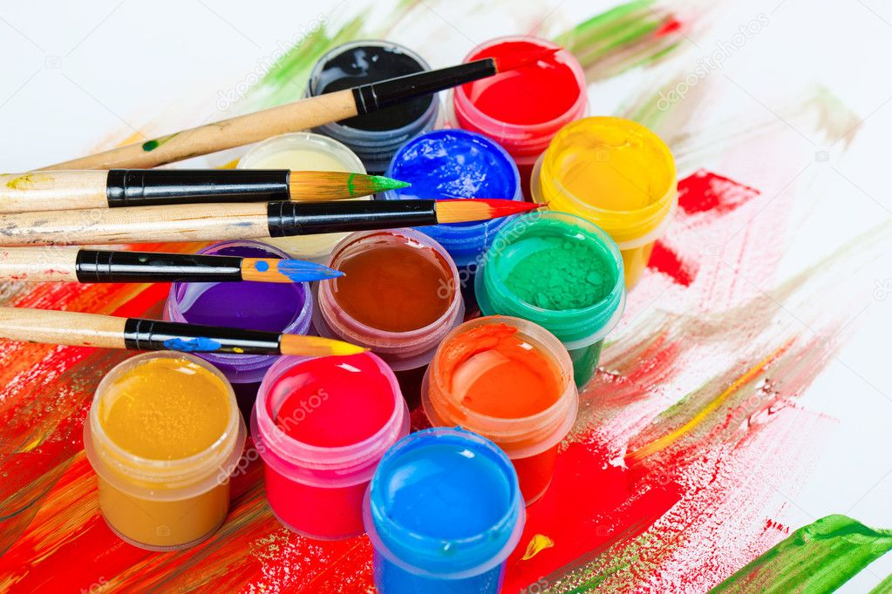
Рисование является одним из самых интересных видов творческой деятельности детей дошкольного возраста. «Истоки способностей и дарования детей – на кончиках их пальцев. От пальцев, образно говоря, идут тончайшие нити – ручейки, которые питают источник творческой мысли. Другими словами, чем больше мастерства в детской руке, тем умнее ребенок» — пишет В. А. Сухомлинский.
Рисуя, ребенок развивает себя как физически, так и умственно, так как функционирование мелкой моторики напрямую влияет на работу мозга. Для создания рисунка необходимо приложить усилия, осуществить трудовые действия, овладеть определенными умениями. Изобразительная деятельность дошкольников учит их преодолевать трудности, проявлять трудовые усилия, овладевать трудовыми навыками. Сначала у детей возникает интерес к движению карандаша или кисти, к следам оставляемыми ими на бумаге; постепенно появляются новые мотивы творчества - желание получить результат, создать определенное изображение. Занимаясь рисованием, дети узнают разные материалы (бумага, краски, мелки и др.), знакомятся с их свойствами, выразительными возможностями, приобретают навыки работы с ними. В процессе анализа работ в конце занятия дети рассказывают о своих рисунках и высказывают суждения о работах других детей.
Хорошо рисующие дети логичнее рассуждают, больше замечают, внимательнее слушают. Занятия изобразительным искусством тренируют кисть и пальцы ребенка, что создает благоприятные условия для становления навыка письма. Создание образов и фантазий способствует развитию логического и пространственного мышления, развитию ассоциативного мышления, необходимых при освоении математики. Рисование - важнейшее средство эстетического воспитания. А художники Древней Греции считали, что обучение рисованию необходимо не только для многих практических ремесел, но и важно для общего образования и воспитания.
Почему же стоит рисовать?

Польза рисования для детей бесспорна и научно обоснована, поскольку художественные
занятия - дарят радость.

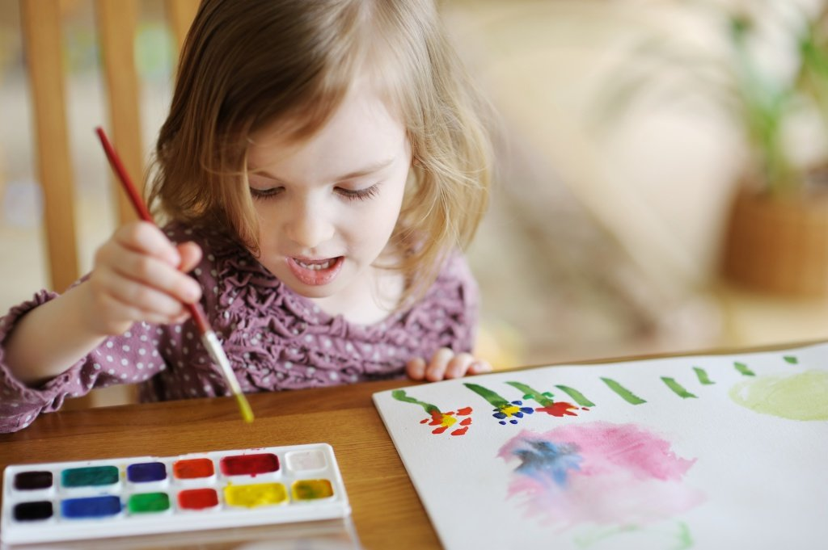
- Рисование становится для ребёнка увлечением, приносящим огромное удовольствие, наслаждение, поскольку даёт свободу самовыражения; когда на белом листке «оживает» город или лес, - испытываешь неподдельное удовольствие.

развивают усидчивость и аккуратность
- Удержать карандаш в руке — непростая задача для ребёнка, а изображение конкретного предмета и вовсе
кропотливое и сложное занятие рисунок – это дело не 5-ти минут, для него нужна усидчивость, терпение, стремление, настойчивость и желание довести дело до конца. А эти качества личности являются очень важными в последующей жизни;
Развивает мелкую моторику
- Рисование оказывает влияние на то, что принято называть «мелкой моторикой», то есть ребенок развивает кисти рук, пальцы. Это тонкие координации, которые с одной стороны укрепляют связи между нейронами мозга и нервами в кистях. С другой же стороны - обратные сигналы от непослушных еще пальцев заставляют мозг обрабатывать новые массивы информации и, следовательно, развиваться. Чем лучше он освоит этот этап, тем быстрее разовьётся речь.
тренируют память, внимание, улучшают пространственное воображение;
- Развивая ассоциативное мышление, навыки ориентации в пространстве, проецирования на плоскости, рисование важно для школьников как ключ к пониманию математических, физических моделей и освоению других дисциплин;
помогают справиться с эмоциями, делая счастливее и свободнее
- Поскольку через рисунок малыш «выплёскивает» на бумагу свои чувства, которые в силу, возраста не может выразить с помощью речи; через рисунок ребенок самовыражается, проецирует на бумагу свое психологическое состояние.
ориентирует на результат
- В процессе работы ребенок получает реальный результат – рисунок. Это учит его целеполаганию и формирует ориентацию на результативную деятельность;
развивают творческий потенциал.
- Создание рисунка или картины требует от ребенка экспериментирования, индивидуального видения предметов, предполагает креативность подхода к творческому процессу, именно в процессе работы над рисунком ребенок учится воспринимать свои ошибки - а как шанс создать нечто новое и уникальное. Такой подход помогает художнику раскрепоститься, стать самостоятельней и успешней;
учит видеть пропорции и глубину красок
- Ребенок, пытаясь изобразить что-либо на бумаге, совершенно по-другому начинает относиться к окружающему его миру. Глядя на всё, он видит не хаотичные картинки, а соразмерности, пропорции, краски. Мир приобретает глубину и насыщенность;
успокаивают психику
- Рисование считается успокаивающим и умиротворяющим занятием. Особенно полезно рисовать детям, склонным к капризам, депрессиям и неврозам; многие сравнивают рисование с медитацией. Художественное творчество позволяет расслабиться, «отключиться» от внешнего мира, в голове нет места бытовым мыслям;
помогают раскрыть индивидуальность.
- Рисуя, ребёнок ощущает себя не «песчинкой», а творцом, личностью, что делает его увереннее в себе и благотворно сказывается на самооценке; через живопись дети учатся творчески осмысливать окружающий мир и понимать, что каждый человек имеет собственное восприятие реальности, по-своему видит предметы и явления.
приобщает к общемировой культуре
- Во время обучения детей рисованию происходит знакомство их с произведениями, написанными великими мастерами. А это, безусловно, расширяет кругозор, приучает мыслить шире, чем подсказывает повседневная жизнь.
Воспитывает доброту и справедливость
- Рисование способствует воспитанию у детей доброты, справедливости и благородных чувств, которые возникают у них в процессе рисования, в видении образов.
Таким образом, «Рисование помогает смотреть на мир иными, новыми глазами, начинаешь ещё сильнее любить природу, людей и животных. Начинаешь ещё сильнее всё ценить! Сам же процесс рисования вызывает неимоверные, восхитительные эмоции. Человек духовно обогащается и растёт над собой, развивается и раскрывает свои скрытые способности. Рисовать надо, чтобы быть счастливым и дарить миру добро и красоту», - Вреж Киракосян.

